


Zagreb, 10. listopad 2026.
Klasa: 602-02/26-01/127
Ur.broj: 251-303-1-26-1

PRIVREMENA RANG LISTA kandidata kratkotrajne mobilnosti učenika u svrhu učenja u okviru Erasmus+ KA1 projekta „International Nursing“
(broj projekta: 2026-1-HR01-KA121-VET-000413909)

Opis mobilnosti:
- Mjesto održavanja: Prag, Češka
Vrijeme održavanja: 1.-19.2.2027.
Ustanova primateljica: Církevní střední zdravotnická škola Jana Pavla II.
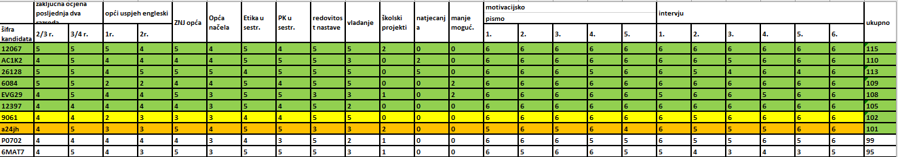
Broj učenika predviđenih za mobilnost: 6 učenika četvrtih i petih razreda

Opis mobilnosti:
- Mjesto održavanja: Kyjov, Češka
Vrijeme održavanja: 1.-19.2.2027.
Ustanova primateljica: Klvaňovo gymnázium, střední zdravotnická škola a vyšší odborná škola zdravotnická Kyjov

Broj učenika predviđenih za mobilnost: 9 učenika četvrtih i petih razreda

Kandidati obojani zelenom bojom su primljeni za učeničku mobilnost.
Kandidat obojan žutom bojom je prva rezerva za učeničku mobilnost.
Kandidat obojan narančastom bojom je druga rezerva za učeničku mobilnost.
Ostali kandidati nisu primljeni za učeničku mobilnost ili su već bili na mobilnosti.
Kandidati obojani crvenom bojom nisu pristupili intervjuu i/ili nisu predali motivacijsko pismo.
KONAČNA rang lista biti će objavljena 26.10.2026.

Svi kandidati imaju pravo uvida koji se može izvršiti u roku od 7 dana od objave rezultata u dogovoru s projektnim koordinatorom.
Rok za žalbu je 14 dana od objave privremene odluke o odabiru sudionika.
Žalba se podnosi osobno ravnateljici Đurđici Stanešić ili na mail: durdica.stanesic@mlinarska.hr
Odgovor na žalbu biti će dostavljen u roku 8 dana od zaprimanja žalbe.

Konačnu rang ljestvicu kao i odluku o sudionicima mobilnosti donijet će povjerenstvo uz suglasnost ravnateljice Škole te će rezultate objaviti na mrežnim stranicama Škole i oglasnoj ploči nakon proteka roka za žalbu.

Dodatne informacije:
Osnova za objavu natječaja je dodjela bespovratna sredstva u Ugovoru za akreditirani projekt: 2026-1-HR01-KA121-VET-000413909 u okviru programa Erasmus+, Ključna aktivnost 1.: Mobilnost u svrhu učenja za pojedince.

Ravnateljica:
Đurđica Stanešić, univ.mag.med.techn.

